 | 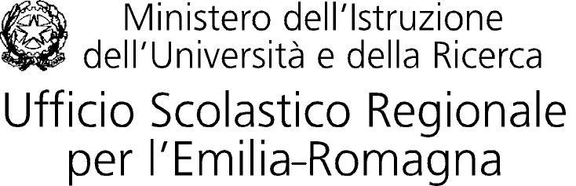 | 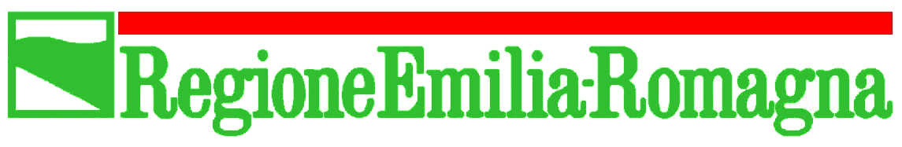  Assessorato Ambiente  e Sviluppo sostenibile

M.I.U.R.
Agenzia Nazionale per lo Sviluppo dell’ Autonomia Scolastica
ex -IRRE Emilia Romagna - Gestione Commissariale

Bologna, 10.11.09
Prot. n. 13543
Ai Dirigenti degli Istituti scolastici dell’Emilia Romagna

per il tramite dei Dirigenti degli Uffici scolastici provinciali dell’Emilia Romagna

E p.c.
Ai Dirigenti degli Uffici scolastici provinciali dell’Emilia Romagna

Ai docenti referenti per l’educazione ambientale degli Uffici scolastici provinciali dell’Emilia Romagna

OGGETTO: Avvio progetto di ricerca-azione “Verso un’ecologia del curricolo: scuola, cittadinanza
e sviluppo sostenibile” (Periodo di svolgimento: novembre 2009 - giugno 2011)

Facendo seguito alla nota inviata il 9 ottobre 2009, informiamo le SS.LL. che è stato sottoscritto un Protocollo di intesa tra Ufficio Scolastico Regionale, Regione Emilia-Romagna e Ansas (ex Irre) per la realizzazione di un Progetto di ricerca-azione che vedrà protagonisti gli Istituti scolastici di questa regione sul tema della sostenibilità in ambito formativo e curricolare.

La trasversalità del paradigma ambiente sollecita un impegno congiunto dei diversi soggetti istituzionali nell’individuazione di strategie per la realizzazione di una scuola eco-sistemica dove è possibile fare/rielaborare esperienze, costruire saperi e significati, accogliere l’altro, sviluppare competenze e progettualità, attivare percorsi di formazione e ricerca.

Il progetto denominato “Verso un’ecologia del curricolo” si articola a partire da due punti di vista essenziali, tra loro complementari: offerta formativa e curricolo e sue possibili definizioni in un’ottica ecologica; la scuola come organizzazione orientata verso la sostenibilità nella predisposizione degli spazi didattici, nella ri-progettazione polifunzionale delle strutture, nell’attivazione di interventi volti al risparmio delle risorse. Questo implica assumere in una logica autoriflessiva tutta la situazione scolastica (struttura, esperienza alunno, progetto formativo) e considerare l’Educazione Ambientale come finalità trasversale di tutto il curricolo.

Il Progetto intende conseguire i seguenti obiettivi:

- consolidamento di reti di scuole “sostenibili”;
- formazione di docenti e studenti per una scuola eco-sistemica volta alla sostenibilità delle strutture, degli spazi, della didattica, dei consumi, delle relazioni;
- educare gli studenti a comportamenti responsabili verso l'Ambiente;
- miglioramento delle competenze progettuali nell’ottica della costruzione di curricoli improntati alla “sostenibilità”, co-progettazione scuola-territorio e partecipazione del sistema formativo allo sviluppo locale.

Allegata alla presente comunicazione le SS.LL. troveranno:

- Scheda sintetica del Progetto
- Planning delle azioni previste per il corrente anno scolastico
- Scheda di auto-candidatura dei docenti e degli Istituti scolastici che dovrà essere inviata ad Ansas, secondo le modalità riportate nella scheda medesima.

Gli Istituti scolastici che intenderanno aderire al Progetto designeranno i docenti che prenderanno parte attiva al percorso della ricerca-azione inviando –per ciascun docente- l’allegata Scheda di auto-candidatura. Sarà data precedenza alle scuole che designeranno tre docenti, in parallelo ai tre percorsi di formazione previsti:

1.Area Scuola come eco-sistema: curricolo-offerta formativa-competenze
Dimensione: valori-progettualità-relazioni
2.Area Scuola come eco-sistema: curricolo-offerta formativa-competenze
Dimensione: saperi
3.Area Scuola come eco-sistema: organizzazione e gestione sostenibile degli edifici scolastici
Dimensione: Struttura-comunità-spazi in funzione educante

Si chiede ai dirigenti delle scuole partecipanti di favorire la partecipazione dei docenti agli incontri previsti dal Progetto, come da planning allegato. Saranno previsti, nell’ambito del percorso, anche alcuni incontri riservati ai dirigenti delle scuole coinvolte nella ricerca.

Per avere informazioni relative al Progetto si può contattare la coordinatrice, Milena Bertacci, ai seguenti numeri: 051 227669 (numero valido fino al 16 novembre), 051 37851 (numero attivato dopo il trasloco di ex Irre a partire dal 16 novembre), 333 6787033.

Certi della Loro preziosa collaborazione, si porgono i più cordiali saluti.

Direttore scolastico regionale Marcello Limina

Commissario nazionale Agenzia Scuola Leopolda Boschetti

Assessore regionale all’Ambiente Lino Zanichelli

